Министерство связи и массовых коммуникаций Российской Федерации (Минкомсвязь РФ)  
Федеральное государственное образовательное бюджетное учреждение высшего профессионального образования  
"Сибирский государственный университет телекоммуникаций и информатики" (ФГОБУ ВПО "СибГУТИ")

*Кафедра вычислительных систем*

Лабораторная работа № 3

по теме " *Исследование переходных процессов в электрической цепи*"

**Выполнил:** студент группы *ИП-513*

*Майоров С.А.*

**Проверил:** ассистент кафедры ВС

*Андреев С.В*.

Новосибирск  
2016

**Цели работы:**

**Часть 1. Интегрирующая цепь RC**

Исследование переходных процессов в интегрирующих электрических цепях с одним реактивным элементом.

**Часть 2. Дифференцирующая цепь RC**

Исследование переходных процессов в дифференцирующих электрических цепях с одним реактивным элементом.

**Ход выполнения лабораторной работы**

**1.Собрана исследуемая схема (рис.2)**

1.1.Выбрана частота 500 Гц для работы в режиме «меандр» (прямоугольные импульсы со скважностью 2).

1.2.Выбраны элементы R и C таким образом, чтобы постоянная времени τ= R*C была равна τ≈0,5tимп.

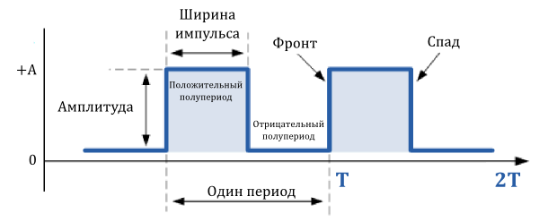

Рисунок 1.

Поскольку в случае со скважностью равной 2 имеет место соотношение 2tимп=T то:

tимп = 1 мс;

R = 1 кОм

C = 0.5 мкФ

τ = 0,5tимп = 0.5 мс.

1.3.Установлена амплитуда 1,0 В, постоянную составляющую 0 В.

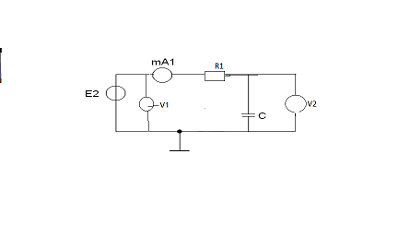

Рисунок 2.

**2.Задание к работе:**

2.1.*Получить осциллограммы входных импульсов V1, импульсов на конденсаторе V2 и тока в цепи.*

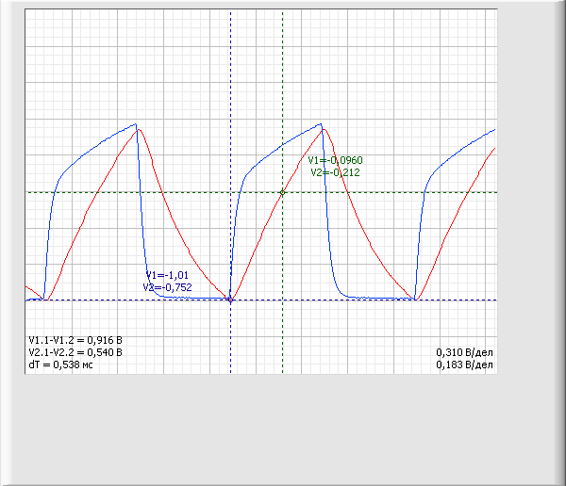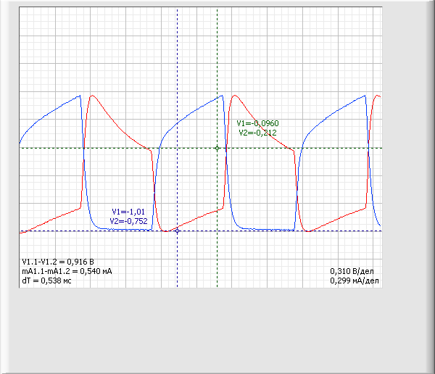

На этой и последующих осциллограммах положение визирных линий соответствует определению «τ».

*По осциллограммам определить постоянную времени τ, RC-цепи (время от начала импульса до момента, когда V2 станет равным 0,63 V2мах.).*

V2мах = 0.86 В

0.63*V2мах = 0.54 В

τ = dT = 0.54 мс

2.2. *Повторить измерения для другого резистора (не менее 220 ом, отличающегося от первого на 50-100% в любую сторону), при неизменном конденсаторе.*

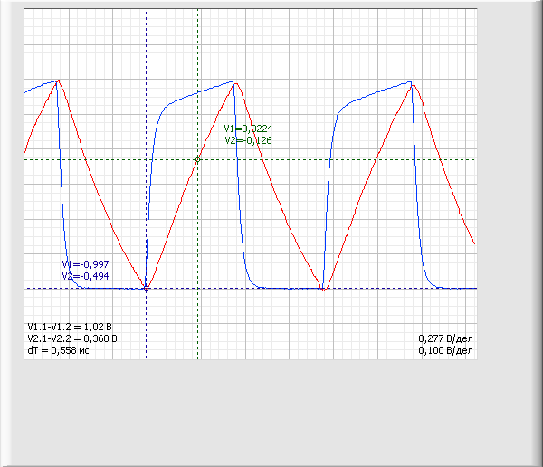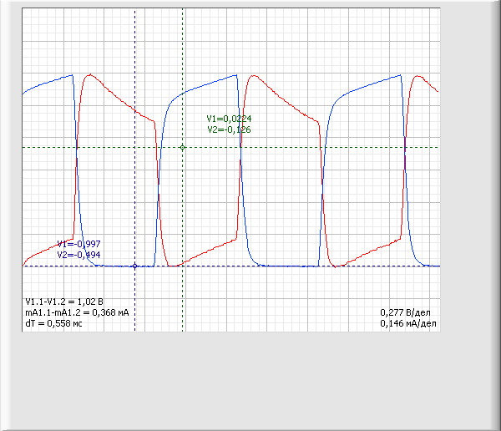

R = 2 кОм

V2мах = 0.59 В

0.63*V2мах = 0.37 В

τ = dT = 0.56 мс

2.3. *Повторить измерения для другого конденсатора (отличающегося от первого на 50-100% в любую сторону), при неизменном резисторе.*

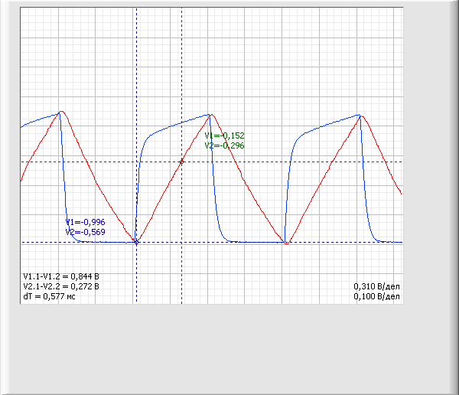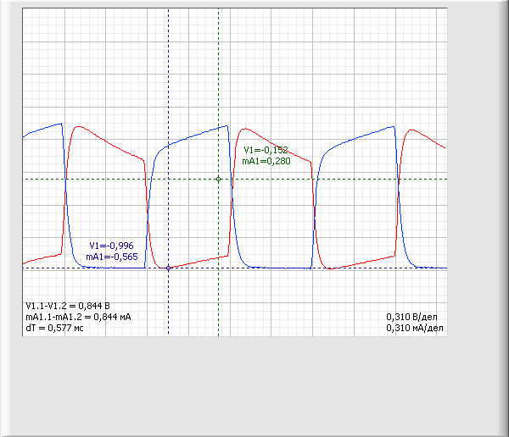

С = 1 мкФ

V2мах = 0.43 В

0.63*V2мах = 0.27 В

τ = dT = 0.58 мс

2.4. *Выбрать τ>> tимп и повторить измерения. Для этого выбрать величину резистора(конденсатора) в 2-5 раз больше).*

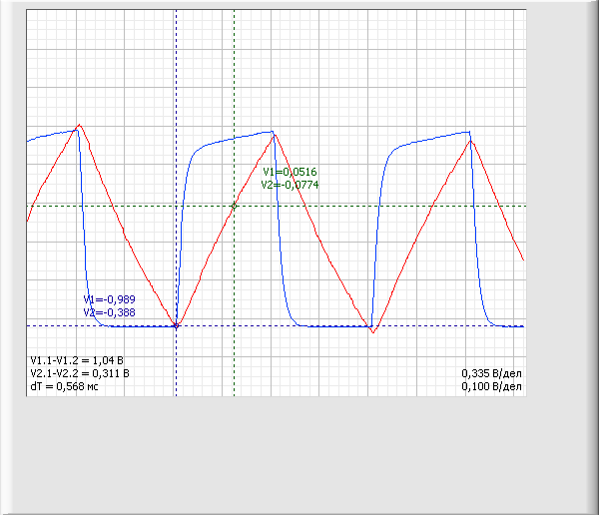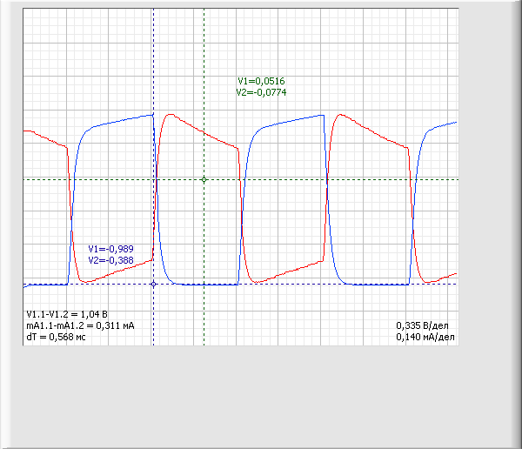

R = 2.5 кОм

V2мах = 0.49 В

0.63*V2мах = 0.31 В

τ = dT = 0.57 мс

**3.Контрольные вопросы:**

1.Понятие переходных процессов.

2. Законы коммутации.

2.Методы расчета переходных процессов.

3.Влияние параметров элементов схемы на характеристики переходных процессов.

4. Определение tи, τ цепи по графику ПП

**Вывод:**

В ходе работы были исследованы переходные процессы в интегрирующих и дифференцирующих электрических цепях с одним реактивным элементом.

Также были изучены законы коммутации и методы расчета переходных процессов, исследовано влияние элементов схемы на характеристики переходных процессов.

Получены навыки определения времени импульса и τ цепи по графику ПП.